ＣＥＣ２１ワークショップ 研修モジュール

（１）モジュール名 | Ａ−１：概要解説モジュール
（２）タイプ | [●]Ａ：理論解説 [ ]Ｂ：課題解決 [ ]Ｃ：参加体験
（３）主な能力 | （ ）対話 （ ）交流 （ ）討論 （ ）説得・納得
（４）準備物 | ・「コミュニケーション力指導の手引」または関連ページコピー  ・「続・コミュニケーション力指導の手引き」または関連ページコピー  ・Webサイトの映像を視聴できるICT機器

（５）流れ ［４５分］
時 | 主な活動内容 | 具体的内容・備考
５分  ５分  ７分  ４分  ５分  ６分  ５分  ８分 | １.21世紀型コミュニケーション力能力表について理解する。  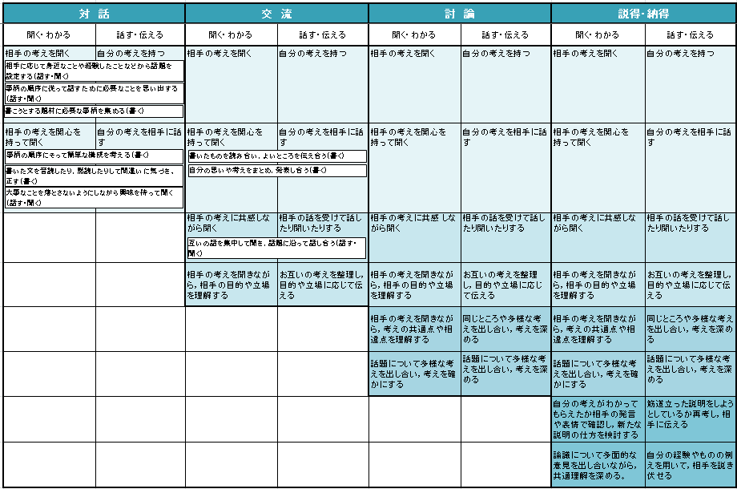  ２.モデル授業を視聴する。  2-1. モデル授業の概要を理解する。  2-2. 「対話」に関するモデル授業映像を視聴する。  （６分５７秒）  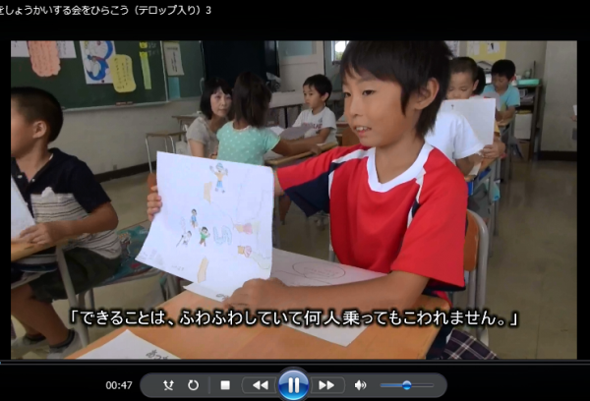  2-3. 「交流」に関するモデル授業映像を視聴する。  （３分３１秒）  2-4. 「討論」に関するモデル授業映像を視聴する。  （４分４９秒）  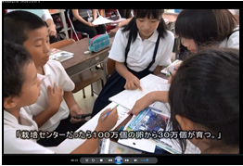  2-5. 「説得・納得」に関するモデル授業映像を視聴する。（５分１２秒）  2-6. モデル授業についてあらためて理解する。  ３．授業設計のイメージを持つ。  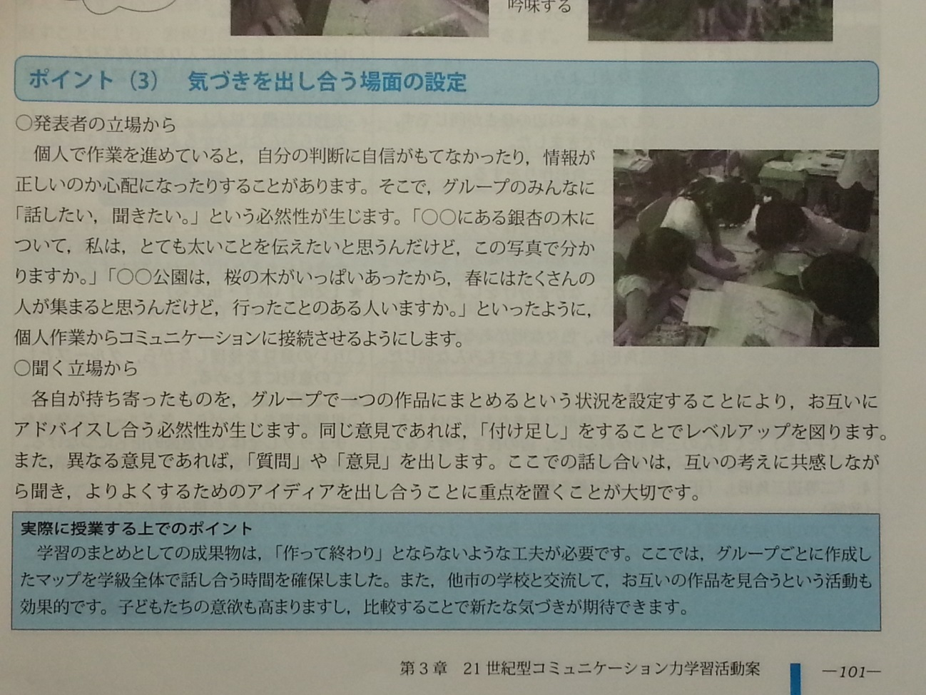 | ・21世紀型コミュニケーション力とは何か説明する。  資料スライドを提示  ・国語を例に、そのつみあげについて理解する。  配布資料：「続・コミュニケーション力指導の手引き」p8-17  ・配布資料を読み合う。  配布資料：「続・コミュニケーション力指導の手引き」p48-49  ・モデル授業映像を提示する。  活動名：「ゆめののりもの」をしょうかいする会をひらこう  学年：第２学年，教科：国語  http://www.cec.or.jp/cecre/21ccomvideo.html  参考資料：「続・コミュニケーション力指導の手引」p51-56  ・モデル授業映像を提示する。  活動名：風船がふくらむわけをみんなで考えよう  学年：第４学年，教科：理科  http://www.cec.or.jp/cecre/21ccomvideo.html  参考資料：「続・コミュニケーション力指導の手引」p63-68  ・協調的レベルについて説明する。  ・モデル授業映像を提示する。  活動名：養殖漁業と栽培漁業、魚を増やすにはどちらがよいか  学年：第５学年，教科：社会  http://www.cec.or.jp/cecre/21ccomvideo.html  参考資料：「続・コミュニケーション力指導の手引」p69-74  ・モデル授業映像を提示する。  活動名：時間を分数で表すにはどうしたらよいか  学年：第５学年，教科：算数  http://www.cec.or.jp/cecre/21ccomvideo.html  参考資料：「続・コミュニケーション力指導の手引」p75-80  ・主張的レベルについて説明する。  ・「授業設計のポイント」「コミュニケーション育成とICT活用」について理解する。  配布資料：「続・コミュニケーション力指導の手引」p81-84  ・「交流」と「討論」のちがいについて、小グループになって意見交換を通して理解を深める。  参考資料：「続・コミュニケーション力指導の手引」小学校３年・社会、学習活動案p100-101  参考資料：「続・コミュニケーション力指導の手引」小学校４年・総合、学習活動案p118-119  ・時間があれば、それぞれの担当学年（教科）についての授業イメージについて意見交換してもらう。

（６）指導の手引での関連する内容
※「流れ」に示した通り。
［作成者：中川 一史］

